INSTITUTO FEDERAL DE BRASÍLIA – IFB
PRÓ-REITORIA DE PESQUISA E INOVAÇÃO – PRPI

ANEXO I

PROJETO SUBMETIDO AO EDITAL Nº_________

Título do Projeto

Campus:
Grande área do conhecimento (conforme tabela CNPq):
Sub-área (conforme tabela CNPq):

Local
Ano
1. Título do projeto
Deve traduzir, de forma sintética, o tema da pesquisa. Poderá conter subtítulo, apresentando maior especificidade ao título geral.
2. Resumo e palavras-chave
O resumo deverá conter uma visão geral da proposta, incluindo os aspectos metodológicos. Inserir até 3 palavras-chave.
3. Introdução e Justificativa
Revisão de literatura técnica e/ou científica a respeito do tema definido para o desenvolvimento da pesquisa, apresentando os principais resultados já encontrados, de forma a situar as contribuições pretendidas. Assim, deve expressar a relevância do tema na área onde se insere e também para o avanço ou disseminação do conhecimento. O problema, levantado a partir do estudo aprofundado do tema, deverá embasar, orientar e definir o raio de atuação da pesquisa. Utilizar as normas da ABNT para citações.
4. Objetivo geral:
O objetivo geral é sempre único. Está diretamente relacionado ao tema e ao problema da pesquisa e norteia a metodologia a ser adotada.
Utilizar verbo no infinitivo que indique, clara e precisamente, o objetivo almejado. Exemplos: investigar, pesquisar, identificar, verificar, avaliar, comparar, descrever, delimitar, determinar, definir, elucidar, explicar.
5. Objetivos específicos:
Definidos a partir do objetivo geral, são etapas intermediárias necessárias para viabilizar seu cumprimento. A quantidade de objetivos específicos varia de acordo com a natureza da pesquisa. Podem ser apresentados tanto em itens como em lista numerada.
Cada objetivo específico deve conter apenas um verbo, também no infinitivo, indicando, clara e precisamente, o objetivo almejado. Exemplos: identificar, descrever, sistematizar, caracterizar, indicar, levantar, comparar, relacionar, analisar.
6. Metodologia:
Apresentar os métodos que serão empregados para a coleta de dados, descrevendo testes, análises, ensaios, levantamentos, fichamentos, entrevistas ou outros procedimentos necessários para alcançar os objetivos propostos. Expor também como será feita a análise dos dados obtidos.
7. Cronograma de execução:
Prever as atividades as serem desempenhadas no projeto, dentro do prazo de vigência da bolsa.
8. Plano de trabalho do bolsista:
Especificar as atividades que o bolsista irá desenvolver no período de vigência da bolsa, observando seu prazo de duração. No caso da apresentação de dois planos de trabalho, inserir o segundo plano como novo item, explicitamente distinto do primeiro.
9. Referências:
Relacionar as referências dos trabalhos citados no projeto, utilizando as normas da ABNT.

Normas gerais para formatação do projeto:
a) O projeto deverá ser redigido no formato A4, com margens de 2 cm (superior, inferior, esquerda e direita). Utilizar fonte Times New Roman ou Arial, tamanho 12 e espaçamento entre linhas de 1,5.
b) O projeto deverá ter, no máximo, 20 (vinte) folhas.
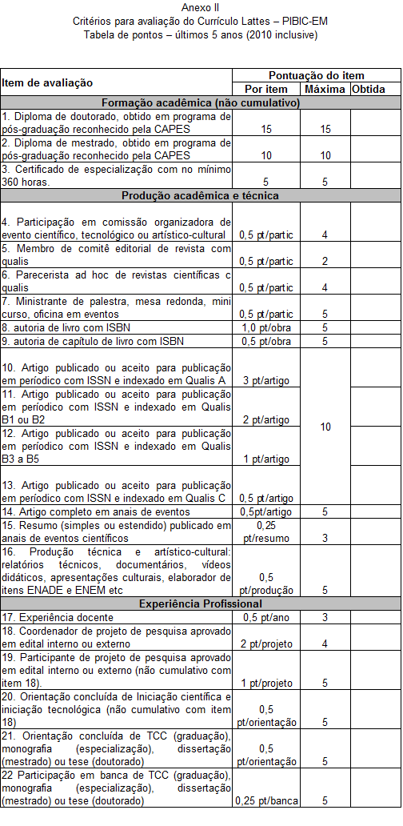
INSTITUTO FEDERAL DE EDUCAÇÃO, CIÊNCIA E TECNOLOGIA DE BRASÍLIA
PRÓ-REITORIA DE PESQUISA E INOVAÇÃO TECNOLÓGICA – PRPI

ANEXO III

Critérios para pontuação do projeto PIBIC-EM

Critérios de Avaliação | Valor do item/pontos | Nota atribuída/pontos
1. Objetivos do projeto claros e bem definidos. | 10
2. Relevância para o desenvolvimento científico. | 10
3. Metodologia de acordo com o cronograma proposto e com os objetivos e metas. | 20
4. Adequação do plano de trabalho do bolsista. | 20
5. Atendimento à formatação prevista em edital. | 10
6. Qualidade textual (ortografia, redação científica, coesão textual etc). | 10
7. Referencial teórico atualizado e de acordo com as normas ABNT NBR10520 (citação) e NBR 6023 (referência). | 20
Total dos pontos | 100

ANEXO IV
Formulário para interposição de recurso contra resultado preliminar de seleção de projetos de pesquisa.

Orientações para interposição do recurso

-Os requerimentos de recursos somente serão acolhidos se interpostos nos prazos previstos no Edital a que se refere o resultado preliminar questionado, e deverão ser, obrigatoriamente, apresentados na forma deste formulário.
-Em hipótese alguma será aceita revisão de recurso.

Identificação do elaborador do recurso

Nome completo:_________________________________________________________________
Cargo:_________________________________________________________________________
Lotação:________________________________________________________________________

Solicitação

À Coordenação de Pesquisa (CDPq) da Pró-Reitoria de Pesquisa e Inovação (PRPI) do IFB,

Solicito a revisão do resultado preliminar atribuído ao projeto de pesquisa
________________________________________________________________________________
_______________________________________________________________________________,
submetido ao Edital N° ___________/________ para seleção de projetos de pesquisa, conforme argumentação apresentada neste recurso.

_______________________, _____ de ________________ de 2014.

________________________________________________
Assinatura

Solicito a revisão do resultado preliminar atribuído ao projeto de pesquisa
________________________________________________________________________________
_______________________________________________________________________________,
submetido ao Edital N° ___________/________ para seleção de projetos de pesquisa, conforme argumentação apresentada neste recurso.

Argumentação
________________________________________________________________________________
________________________________________________________________________________
________________________________________________________________________________
________________________________________________________________________________
________________________________________________________________________________
________________________________________________________________________________
________________________________________________________________________________
________________________________________________________________________________
________________________________________________________________________________
________________________________________________________________________________
________________________________________________________________________________
________________________________________________________________________________
________________________________________________________________________________
________________________________________________________________________________
________________________________________________________________________________
________________________________________________________________________________
________________________________________________________________________________
________________________________________________________________________________
________________________________________________________________________________
________________________________________________________________________________
________________________________________________________________________________
________________________________________________________________________________
________________________________________________________________________________
________________________________________________________________________________
________________________________________________________________________________
________________________________________________________________________________

